Verkaufe Küche

Wir verkaufen unsere Küche inklusive Geräte ( Herd mit Ceranfeld, Dunstabzugshaube , Kühlschrank mit Gefrierkombi und Spülmaschine) Küche ist 3 Jahre alt .Selbstabbau !!!!
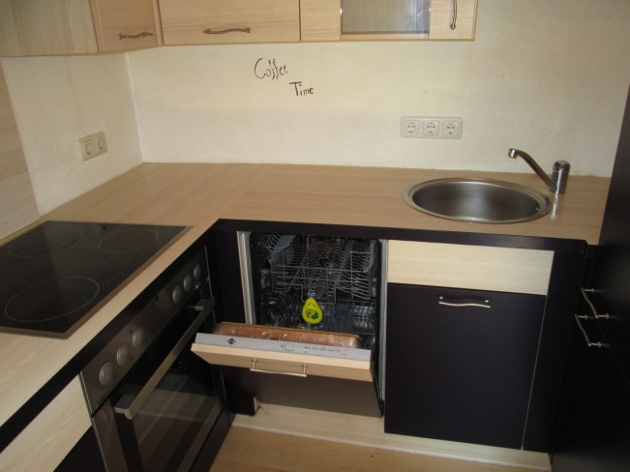
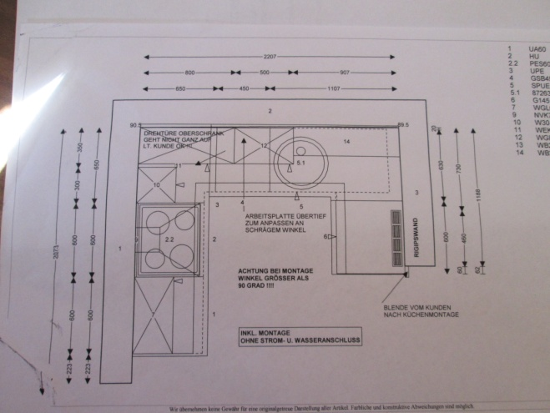
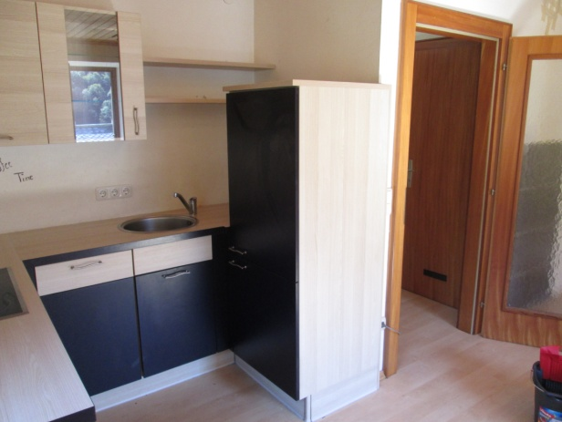
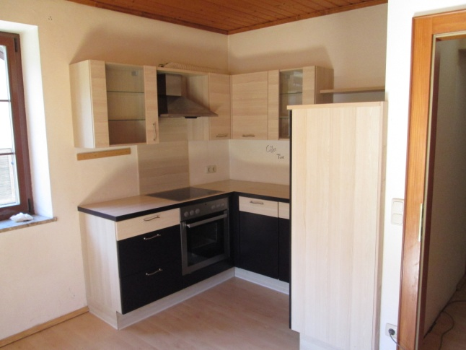

VP: € 1500

Küche ist in 5651 Lend zu besichtigen
Auskünfte unter der Nummer: 0664/9128707 oder 0664 5365759

